聚合酶链反应分析仪校准规范

1 范围
本规范适用于模块加热的聚合酶链反应 (PCR) 分析仪计量性能的校准，对于其他 类型的 PCR 仪，可参照本规范执行。
2 引用文件
本规范引用了下列文件：
GB/T 6682—2008 分析实验室用水国家标准
YY/T 1173—2010 聚合酶链反应分析仪
凡是注日期的引用文件，仅注日期的版本适用于本规范；凡是不注日期的引用文 件，其最新版本(包括所有的修改单)适用于本规范。
3 术语
3.1 聚合酶链反应 polymerase chain reaction,PCR [YY/T 1173—20103.1]
一种对特定的 DNA 或 RNA 片段在体外进行快速扩增的方法，由变性—退火—延 伸三个基本反应步骤构成。
3.2 聚合酶链反应分析仪 polymerase chain reaction analyzer [YY/T 1173—20103.2] 基于PCR (聚合酶链反应)技术原理，模拟 DNA 或 RNA 的复制过程，在模板、
引物、聚合酶等存在的条件下，特异扩增已知序列，对其进行检测分析的仪器设备。
4 概述
聚合酶链反应分析仪是基于PCR 技术原理，模拟 DNA 或 RNA 的复制过程，在模 板、引物、聚合酶等存在的条件下，特异扩增已知序列，对其进行检测分析的仪器设 备，包括定性 PCR 仪和定量 PCR 仪两类。定性 PCR 通常由样品载台、热循环部件、 控制部件和电源部件等部分组成。定量 PCR 仪主要由样品载台、热循环部件、控制部 件、光学检测部件、电源部件、计算机及应用软件等部分组成。
5 计量特性
计量特性见表1。
表1 聚合酶链反应分析仪计量特性

项 目 | 定型PCR仪 | 定量PCR仪
温度示值误差 | 十 | 十
温度均匀度 | 十 | 十
平均升温速率 | 十 | 十

表1(续)

项 目 | 定型PCR仪 | 定量PCR仪
平均降温速率 | 十 | 十
样本示值误差 | — | 十
样本线性 |  | 十
注：十为校准项目； 一为非校准项目。

6 校准条件

仪器使用允许的环境条件，测量过程中应测量和记录环境的温度、相对湿度。
6.1 校准设备及标准物质
6.1.1 温度校准装置
由若手个(通常为 15个)精密温度传感器、数据采集分析模块组成，测温范围
(0～120)C, 温度校准装置测量不确定度<0. 1℃,且需要通过计量检定。
6.1.2 标 准 物 质
校准时应采用国内外有证标准物质，包括质粒 DNA 标准物质、核糖核酸标准物
质，其特性量值(拷贝数≥10 °cops/, 相对扩展不确定度≤5%)。
6.1.3 电 子 天 平
精度≤0。01 mg, 且 需 要 通 过计量检定。
6.1.4 移 液 器
规格：2μl10pL、100 pL、200 μL、1000 μL,且需要通过计量检定。
校准前接照附录A 配制校准时使用的溶液。
7 校准项目和校准方法
7.1 校准条件
校准前需将 PCR 仪开机预热30 mina
7.2 温度示值误差、温度均匀性校准
7.2.1 将 PCR 仪及温度校准装置各部件连接完好，在温度传感器表面上涂抹适量的导 热油，按图1所示将温度传感器置于PCR 仪(96孔)加热模块设定孔中，其他型号的 PCR 仪可参照图1进行测试。

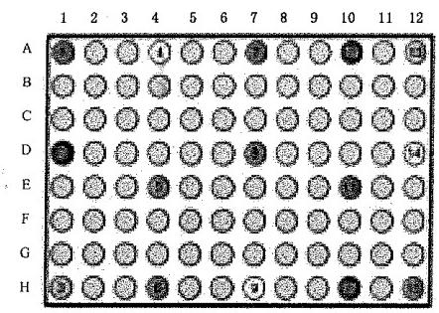

图 1 温度传感器布点示意图
7.2.2 参照送校单位提供的 PCR 仪说明书设定温度控制程序，如表2所示，不能设定 30 ℃为温控程序起点的 PCR 仪，温控程序参照表2进行设定。
表 2 PCR 仪温度控制程序标准程序表

步骤 | 设定温度点 | 设定温度持续时间
1 | 30 ℃ | 1 min
2 | 95 ℃ | 3 min
3 | 30 ℃ | 2 min
4 | 90 ℃ | 3 min
5 | 50 ℃ | 3 min
6 | 70 ℃ | 3 min
7 | 60 ℃ | 3 min
8 | 30 ℃ | 1 min
7.2.3 启动温度校准装置，记录整个数据采集过程并保存。
7.2.4 温度示值误差校准结果按公式(1)和公式(2)计算：
△Ta=T,-T, (1)
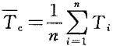 (2)
式中：
△Ta——温控装置工作区域内温度示值误差，℃;
T 。 ——温控装置工作区域内设定温度值，℃;
T. —所有测温传感器测量值的平均值，℃;
T: -- 第 i 个温度传感器测定值，℃。
7.2.5 温度均匀度校准结果按公式(3)计算：
△T.=Tmax —Tmin (3)

式中：
△T.——温度均匀度，℃;
Tmy 所有测温传感器测定值的最大值，℃;
T in 所有测温传感器测定值的最小值，℃。
7.3 升降温速率校准
7.3.1 参照送校单位提供的PCR 仪说明书设定该 PCR 仪的温度控制程序，如表3所 示。启动温度校准装置，记录整个数据采集过程并保存。
表3 PCR 仪温度控制程序标准程序表

步骤 | 设定温度点 | 设定温度持续时间
1 | 45 ℃ | 3 min
2 | 95 ℃ | 3 min
3 | 45 ℃ | 3 min
7.3.2记录仪器显示温度达到设定温度恒温10s后，取50 ℃温度点，温度记为TA
取90℃温度点，温度记为TB, 从 TA 到达 TB 的时间记为t, 按图2所示模式取点计
算平均升温速率。

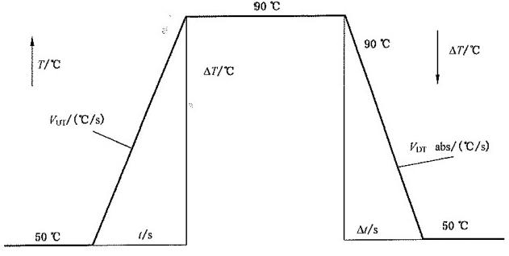
t/s

图 2 升降温速率计算模式
按公式(4)计算平均升温速率：
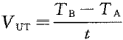
式中：
Vur——平均升温速率，℃/s;
TA 50 ℃温度点测量值，℃;
Tg——90 ℃温度点测量值，℃;
t ——从 TA 到达TB 的时间， s。
7.3.3 平均降温速率校准结果按公式(5)计算：

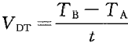
取90 ℃温度点，温度记为 TA, 取50℃温度点，温度记为Tg, 从 TA 到达T 。的 时间记为t, 按图2所示模式取点计算平均降温速率。
按公式(5)计算平均降温速率：
(5)
式中：
Vpr—— 平均降温速率，℃/s;
TA——50 ℃ 温度点测量值，℃;
Tg——90 ℃ 温度点测量值，℃;
t —— 从 TA 到达TB 的时间， s。
7.4 定量 PCR 仪样本示值误差、样本线性的校准
7.4.1 标准物质的配制
标准物质配制方法见附录A。
7.4.2 校准板的制备
用经过计量校准的移液器，将配制好的 PCR 反应体系加入到反应板中，按图3所 示准备96孔校准板，其他型号的仪器可参照本示例准备。PCR 反应体系的配制方法见 附录 B。

 |  |  |  |  |  |  |  | 8 | a | 40 | 11 | 12
 |  |  |  |  |  | [N |  | 四NIM | NM | NM | 额  NIM | UNIM
 |  |  |  |  |  |  |  |  | HK | NIM | NI | U NIM
 |  |  |  |  |  |  |  | :NM | SNIM | NIM | SNM | 驾  NIM
 |  |  |  |  |  |  |  |  | N | NIM | N | NIM 4
 |  |  |  |  |  |  | N | NM | NM  58 | NM | NIM 36 | 链  Nm  36
 |  |  |  |  |  | A | NIM  [C | NIM C | NIM  TC | NIM TC | NIM FC | M NIM NTC

 | NIM | N |  | Nth | NIM | NI | NIM | NM | NI | NIM  2 | NIM U2 | NIh 02
 | IM | [M | N | NIM | UFNIM | HlM | 1 | NIM | U NM | U NI | QNM | M

图3 PCR 仪样本示值误差、样本线性误差和检测限校准用96孔反应板
7.4.3 参照送校单位提供的 PCR 仪说明书设定该 PCR 仪的温度控制程序，如表4
所示。

表4 定量 PCR 仪校准温度控制程序

步骤 | 设定温度点 | 设定温度持续时间 | 循环数
1 | 50 ℃ | 2 min
2 | 95 ℃ | 10 min | 1
3 | 95 ℃ | 30 s | 45
4 | 60 ℃ | 1 min | 45
7.4.4 分析参数的设置
参照送校单位提供的 PCR 仪说明书设定PCR 仪的数据分析参数。
7.4.5 样本示值误差
按公式(6)计算样本示值误差
△c =c 。—c₈
(6)
式中：
△c—— 样本示值误差， copies/μL;
c 。—— 仪器测量平均值， copies/μL;
c 。—— 标准物质标称值， copies/μL。
7.4.6 样本线性
以系列稀释的标准物质(至少5个)扩增 Ct 值与浓度对数值进行线性回归，计算
其线性回归系数r。
8 校准结果表达
经校准后的聚合酶链反应分析仪应填发校准证书，校准证书应符合JJF1071—2010 中5.12的要求，参照附录F 给出校准项目名称、测量值以及扩展不确定度。
9 复校时间间隔
根据实际使用情况，用户可自行确定仪器复校时间间隔，建议不超过1年。

附录 A

标准物质的准备及配制

1. 试剂
质粒 DNA 标准物质或核糖核酸标准物质其特性量值(拷贝数≥10°copies/μL, 相
对扩展不确定度≤5%)满足校准需求，水为符合 GB/T6682—2008 规定的一级水。
2. 仪器
电子天平，精度≤0.01 mg; 移液器，规格：100μL、1000 μL,且需要通过计量 检定。
3. 标准物质系列稀释配制
将标准物质从-20℃冰箱中取出，置冰上溶解，然后室温平衡30 min。 用经过高 温高压灭菌处理的纯水进行稀释配制，并定为阴性对照样本。用电子天平配制系列稀释 样品，其中S₀ 为浓度为1×10°copies/μL 的标准物质，S₁ 、S₂ 、S₃ 、S₄ 、S₆ 、S₆ 、S₇
为S₀ 系列稀释后的样品，每步样品配制后要充分震荡混匀，详细配制方法见表A.1。

表 A.1 标准物质系列稀释配制

mg

项 目 | S₀ | S₁ | S₂ | S₃ | S₄ | S₅ | S₆ | S₇ | H₂O | 终浓度  (copies/μL)
S₁ | 100 |  |  |  |  |  |  |  | 900 | 1×10⁸
S₂ |  | 100 |  |  |  |  |  |  | 900 | 1×10⁷
S₃ |  |  | 100 |  |  |  |  |  | 900 | 1×10⁶
S₄ |  |  |  | 100 |  |  |  |  | 900 | 1×10⁵
S₅ |  |  |  |  | 100 |  |  |  | 900 | 1×10⁴
S₆ |  |  |  |  |  | 100 |  |  | 900 | 1×10³
S₇ |  |  |  |  |  |  | 100 |  | 900 | 1×10²
4. 未知样品的配制
以上内容仅为本文档的试下载部分，为可阅读页数的一半内容。如要下载或阅读全文，请访问：https://d.book118.com/596010233045010043

